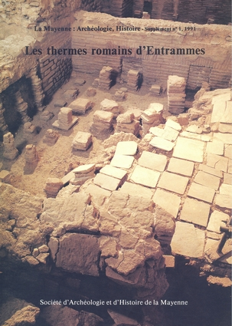 | Supplément 1  (année 1991)

Les thermes romains d'Entrammes

Huit études autour des fouilles faites de 1987 à 1990 dans l'église d'Entrammes (Mayenne) :
Les thermes gallo-romains de l'église d'Entrammes (J. NAVEAU)
Techniques de construction dans les thermes d'Entrammes (P. ANTOINE, J. GUERIN)
L'impact d'un gué sur le peuplement antique (J. NAVEAU)
Les moules à cloches (J.-P. BAUCHET)
La poterie lavalloise au XVIe siècle (J. NAVEAU)
Mobilier et matériaux de construction ( J.-P. BAUCHET, J. NAVEAU)
Etude anthropologique de deux squelettes (P. REMAUD, C. MALLET, R. PERROT, P.-J. RIGAUD)
L'aqueduc de Jublains (J. NAVEAU)

